**xxxx游戏软件说明书**

**目录**

第一部分：游戏简介 1

产品简介： 1

系统配置： 2

第二部分：游戏系统 2

游戏功能： 2

第三部分：游戏指南 3

操作过程： 3

下载客户端： 3

安装游戏： 3

登陆游戏： 3

游戏操作： 4

### 第一部分：游戏简介

产品简介：



《xxx》是一款ACG动作卡牌网络手机游戏。玩家因为前世宿命，误入混沌纪元。在混沌纪元遇到苏妲已，通过帮助携带岐石的苏妲已找到失散的魂魄石，合成后帮助苏妲已开启新纪元，同时也在这个过程中，靠着本纪元战姬和穿越纪元里宠姬的帮助，而提供的零星的记忆散片来完成玩家游散的夙愿，从而揭开苏妲已双重人格，解开千年前不得人知的异类传奇~~

系统配置：

设备：IOS和安卓设备

内存：500M内存左右

网络：WIFI、2G、3G和4G

开发语言：C++

### 第二部分：游戏系统

### 1.关卡

1.1关卡简介

关卡是本游戏的主要PVE玩法，里面包含了游戏剧情和所有基本产出

1.2关卡规则

进入选择关卡界面时，默认进入可挑战但未挑战成功的章节，默认选中的关卡为可挑战但未挑战成功关卡

如果所有关卡已通关，默认进入最后章节，默认选中最后一关

点击关卡挑战（或扫荡）时，先读取关卡配置表，判断玩家行动力是否足够，不足时提示行动力不足。

试炼中的关卡每天有限制挑战5次，挑战次数用完后不能挑战，但可使用钻石重置挑战次数，重置价格有递增，重置后，挑战次数恢复为5次。挑战次数大于0时，无法重置关卡。

普通关卡只能挑战一次，通关后不能再次进入挑战（或扫荡）

冒险中，前一个关卡未通关，则后面的关卡不能挑战

试炼中，前一个关卡未通关，对应冒险中的精英关卡未通关，则不能挑战

一个章节通关，并且达到要求后，才能翻页进入下一个章节。



### 2.任务简介：

任务是指给玩家显示一个需要完成的内容，完成后可以获得对应的奖励。

任务系统分两部分：成就和日常任务。

成就均为一次性的任务，即完成后终身不可再完成。

日常任务为每日重置的随机任务，每日24：00点刷新。



### 3.穿越简介：

穿越是获得宠姬和萌宠的唯一途径，玩家追求宠姬、萌宠的需要升级主要的产出地，以及宠姬魂石和武器的主要产出地。穿越目前总共6个时代。



### 4.社团副本

4.1副本介绍，社团副本为产出主要为金币、武器、魂石、少量产出互动道具

4.2副本的主要玩法：玩家车轮战对阵BOSS

获得一定量的金币、友情点、社团贡献值；击败BOSS后获得魂石大礼包分配给造成伤害最高的玩家。



### 5. 竞技场概述：

竞技场是主要pvp玩法，竞技场的奖励将吸引玩家角逐竞技场排名，对比实力产生对名次的追求。吸引玩家互相PK互相争夺相互争夺排名，主要吸引玩家攀比，引起玩家充值和付费的欲望。



### 6.积分赛概述：

每周为一个赛季周期，周期最后一天结算积分，并按照积分排名发放奖励。

每次刷新会给玩家分配3名积分相差不多的不同玩家，挑战需要消耗一定精力值。

战斗调用玩家当前阵型上的布阵。

挑战者获胜则获得积分奖励，挑战失败则无奖励。

被挑战的玩家若是失败需扣除积分，胜利不加积分。



### 7.夺宝功能介绍

7.1玩家获得武器后，可以参加夺宝游戏。

7.2夺宝游戏可以夺取其他玩家拥有的武器。

7.3进入界面后，可以选择要抢夺的武器。



### 8.宠姬功能

8.1宠姬介绍：宠姬是《xxxx》中的特色系统，由PVE核心玩法之一的‘穿越’系统产出‘宠姬、萌宠’及其相关互动资源，宠姬本身可以转化为‘战姬’作为强大的战斗单位，并且拥有强大的阵营光环，提升整体战斗力。

8.2宠姬玩法：宠姬的主要玩家是玩家不断通过通关穿越副本，去收集与宠姬互动道具，提升宠姬光环属性及克制属性。

8.3宠姬光环：宠姬光环是宠姬的核心价值体现，光环能对本时代的所有战姬进行加成，极大的提升其属性。

8.4宠姬克制：其它战姬虽然也自带克制属性，但是宠姬所附加的克制属性更为强大，可以大幅提升宠姬属性。



### 9.萌宠功能

9.1萌宠介绍：主要为可以作为辅助作战单位出战。

9.2萌宠玩法：萌宠拥有其独特的技能，或者攻击敌人，或者辅助队友，可以以自己独特的能力去改变战局。

9.3萌宠培养：萌宠主要是通过使用道具培养，道具由穿越和社团副本产出。



### 10.战姬的培养

战姬培养是《xxxx》的主要提升能力的手段



### 11.技能的培养

技能培养是消耗玩家米迦币的一个主要点



### 12.武器的强化进阶和宝石镶嵌

12.1武器界面示意图



12.2宝石镶嵌示意图：



**说明：**

每个武器有五个镶嵌孔，分别对应五种属性：生命、攻击、防御、奥义、魔防。每个孔对应一个。每个孔可以镶嵌一个宝石。

宝石分为5种，分别对应五种属性：生命、攻击、防御、奥义、魔防。在孔上方显示该孔属性。

宝石分为5个等级，分别是白、绿、蓝、红、橙。

在宝石镶嵌孔下方显示镶嵌的宝石所加属性种类和所加数值。

宝石不同等级加的属性数值不同，越高级的加的越多。

宝石在游戏副本中可以掉落。

点击宝石孔，左侧卡牌收入，弹出对应种类宝石列表。

在左侧选择一个宝石，可以装备上该宝石。

已经装备上宝石的孔，可以点击下方的“卸下”按键卸下。卸下后放入背包内。

### 13.战姬羁绊

13.1战姬羁绊示意图：



**说明：**

羁绊分为2种，一种是战姬羁绊，只要羁绊中的对应战姬全部同时上阵，该效果才激活。

另一种是宠姬羁绊，当宠姬上阵时，羁绊中的任意战姬上阵，就获得效果加成。

每个战姬都有两个战姬羁绊，第一个羁绊无条件即可激活（满足同时上阵），第二个羁绊需要满足某个条件才可以激活（等级达到20级）

羁绊界面显示每个羁绊的名称、说明，属性加成效果、相关战姬头像。

没有获得羁绊内相关战姬时，战姬头像为灰色。

当获得羁绊内某个战姬时，头像从灰色变为彩色。

羁绊只增加生命、攻击、防御、魔攻、魔防属性，数值为百分比。

羁绊效果只在战斗中体现，战姬力界面不显示变化。

### 14.战姬图鉴

14.1图鉴示意图：





**说明：**

图鉴中，所有人物都有一个对全体战姬增加属性的效果。

当解锁该人物时，自动获得该人物对应增加属性效果。

解锁属性分为9种：攻击、防御、奥义、魔御、生命、命中、闪避、暴击、格挡。

每当解锁一个人物时，全体战姬战斗中就会永久增加数值。

图鉴解锁的效果只在战斗中起效，在战姬属性界面不显示。

### 第三部分：游戏指南

操作过程：

下载客户端安装游戏注册帐号登陆游戏游戏操作

游戏结束

下载客户端：

玩家可以通过官方、Appstore、或者其他IOS及安卓平台搜索游戏名进行下载客户端，可以通过电脑端和移动端进行下载。

安装游戏：

通过助手、平台端自助安装。

登陆游戏：

点击桌面游戏图标，激活后直接登陆游戏。

游戏操作：

游戏主界面示意图



**游戏主界面包括：**

商店：抽卡和游戏道具出售

关卡：角色升级和道具获取

穿越：宠姬和宠姬资源获取

竞技：pvp战斗

战姬：查看战姬信息和战姬合成进阶

好友：查看好友和添加好友

背包：存放物品

宠姬：查看宠物和宠姬属性和喂养

社团：创建社团或者加入社团

阵型：进行上阵战姬的阵型排列

成就：查看和领取所获取的成就奖励

旅行商人：限时出售游戏道具

奖励：游戏奖励领取

活动：游戏活动参与

礼物：定时开放游戏活动

商店界面：



关卡界面：



战姬界面：



穿越界面：



竞技界面：



宠姬界面：



社团界面：



成就界面：



阵型界面



好友界面：

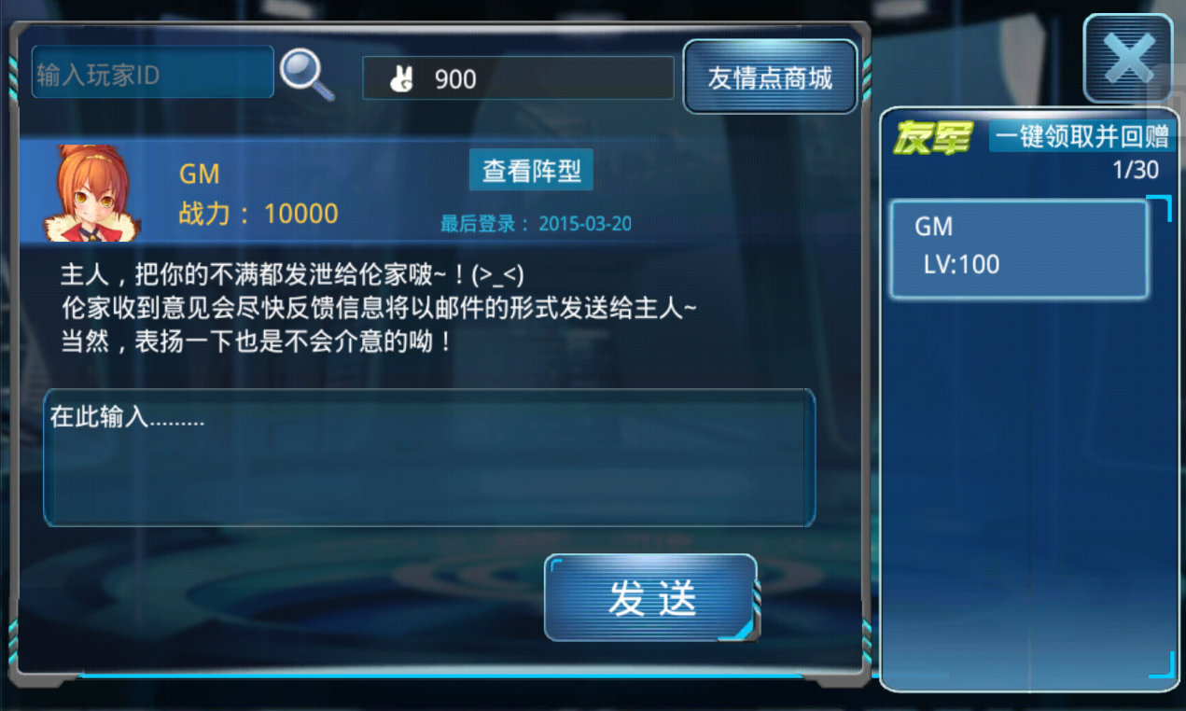

旅行商人界面：



奖励界面



活动界面：

